楼盘
- 样式不对其还有点继续添加的时候，会将2、3等图片路径清空
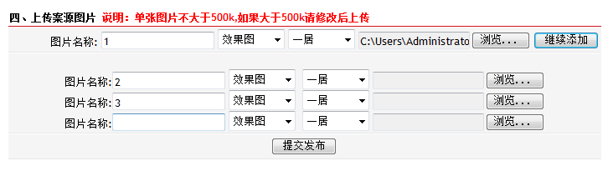

2、com.mysql.jdbc.MysqlDataTruncation: Data truncation: Data too long for column 'IMG_TYPE' at row 1

- 应该是下拉框
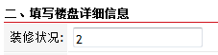 已修改

4、修改时图片无法修改 已修改

- “333333333333333333333”这个控制下 已修改
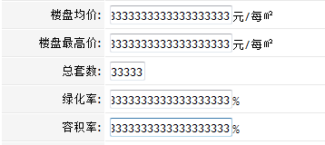

- 不要给出这样的提示
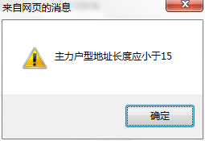
- 要不要查看功能 已修改
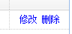
住宅（出租、出售）
- 是否要控制下
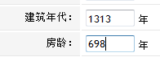
待确定
- 新增后核实状态没有
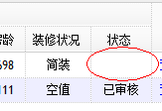 已修改
- 修改时已经有图还是要求上传缩略图 已修改
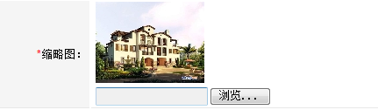
- 点击上传图片报错 已修改
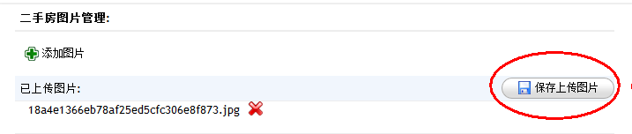
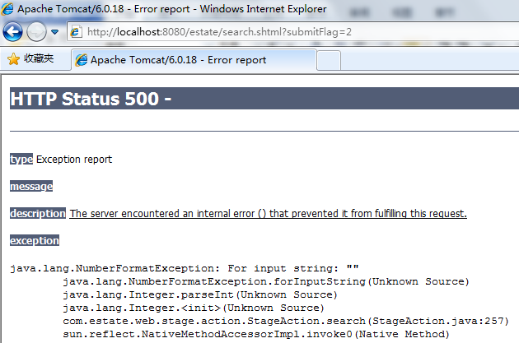

生意转让：
1页面填写没有做长度控制
2字段‘租金付款方式’ 应该是下拉选择吧
3'是否会员制'做逻辑控制
4修改图片的地方应可以返回修改信息页面
5修改完后页面跳转错误
6.很难保存成功 district字段字数超过标准引起
结果：该板块无法使用，重新整改

工业地产 出售
页面属性输入长度没控制
修改报?Invalid field value for field "industry.bursary".
图片修改不合理，参照写字楼进行修改
出租
页面属性输入长度没控制
图片修改不合理，修改
需求
管理页面没有修改功能

大型项目
页面属性输入长度没控制，修改图片重做

- 写字楼出售 物业名称查询没用
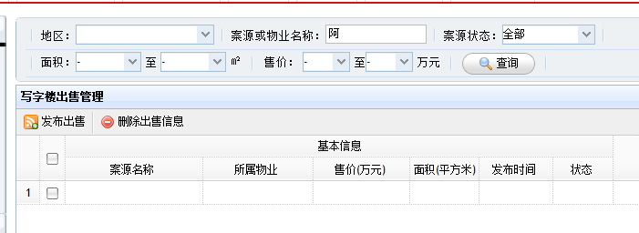
- 面积和售价查询条件不合理
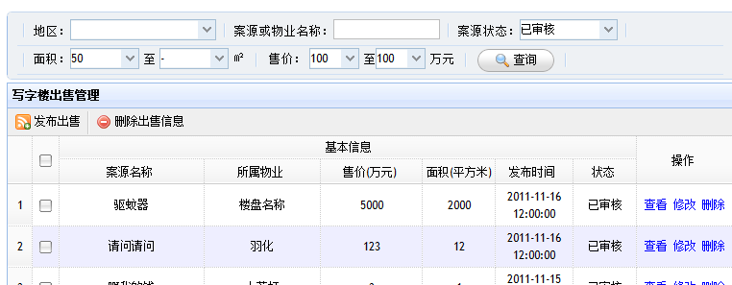
3、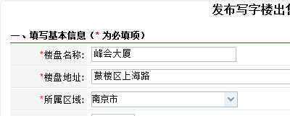楼盘名称在出售列表中显示为物业名称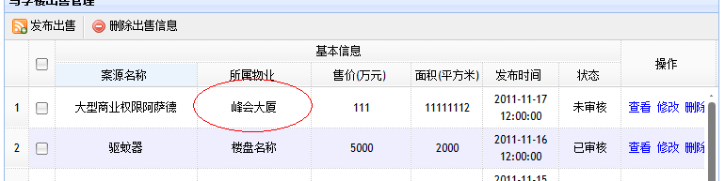
4、建筑面积：
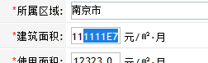
5、发布时间都为12：00：00
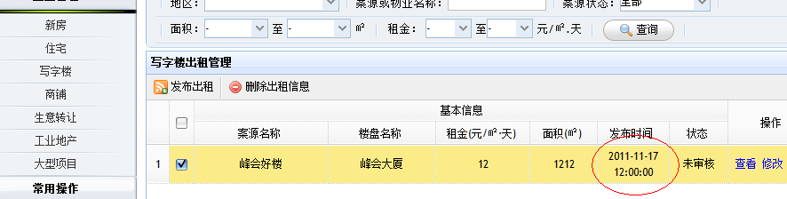
6、写字楼需求输入长度没做限制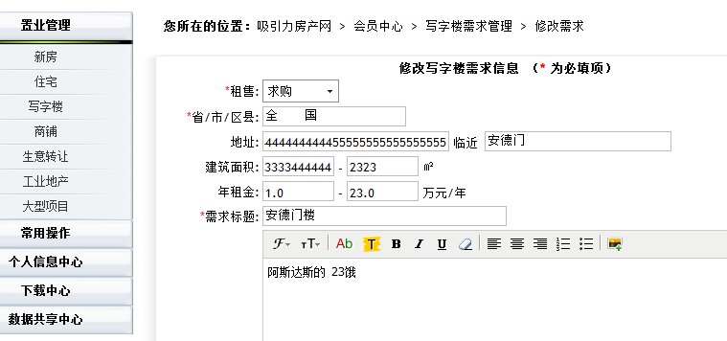
7、输入没做限制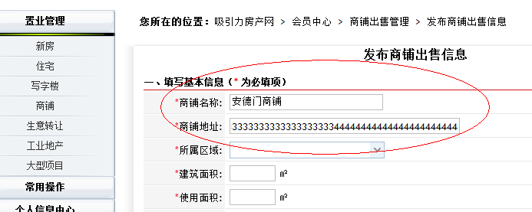

8、商铺出售时间问题
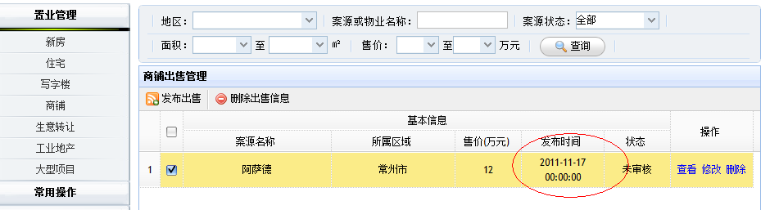
9发布商铺出租信息报错：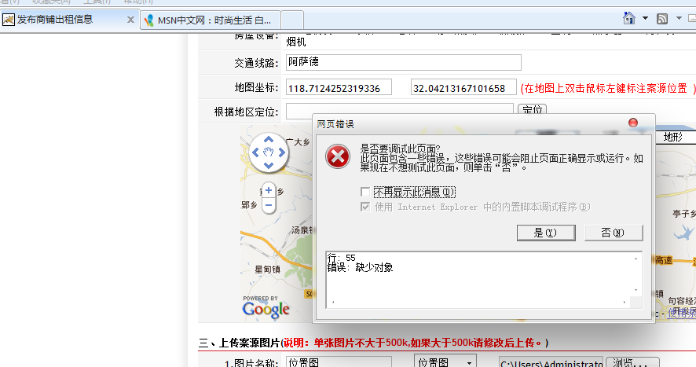
10、商铺需求修改报错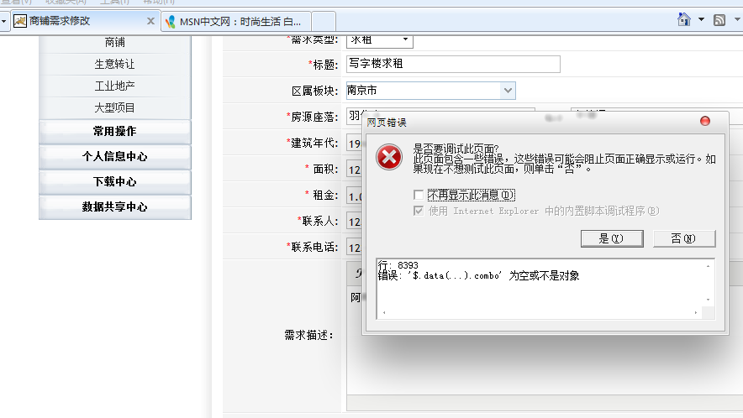

11、写字楼出租和出售是否可以和商铺一样家google map
12、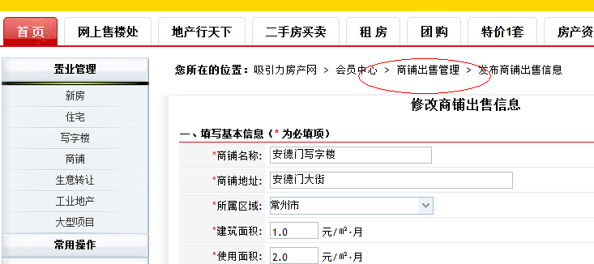这个修改出租页面链接出错

